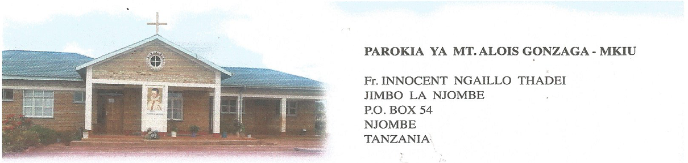

Mkiu 11/4/2017

Carissimi Amici e Benefattori.

Ciao! Carissimi, vogliamo approfittare della presenza di Pino e Mario Feltrin, con noi qui in Mkiu, per mandare una lettera di ringraziamento attraverso loro. Noi vogliamo ringraziare tanto per tutto quello che avete fatto per noi. Con il vostro aiuto la situazione della vita ha cominciato migliorare abbastanza. Con loro abbiamo fatto foto da presentare a voi, così vedrete le cose che abbiamo fatto con l’aiuto ricevuto da voi. Siamo davvero felici. Davanti a noi c’è tanto da fare per migliorare la vita. Sono ancora bisognosi di tante cose per fare bene nella vita. Pino e Mario vi spiegheranno tutto.

Noi vi ringraziamo tanto tanto per tutto quanto. Non possiamo ripagare, una cosa vi ribadisco: la preghiera. Noi sempre preghiamo per voi per la vostre salute e per aver lavoro, per tutti voi che ci aiutano.

Vi mando tanti auguri di buona Pasqua.

Dio vi Benedica.

Fr.Innocent T.Ngaillo. (Inox)

Cell. +255754352441

e-mail: thadeingailloinnocent@yahoo.com

Per maggiori informazioni rivolgersi a:

[brontolo1943@gmail.com](mailto:brontolo1943@gmail.com) mariofeltrin52@gmail.com